淡江時報 第 1119 期
【一流讀書人導讀】《臺灣語典》
一流讀書人
書名：臺灣語典

作者：連雅堂

出版社：臺灣銀行經濟研究室編印

索書號：673.27 /8269 v.161

說臺語切勿「青菜」

導讀／經濟系副教授林金源

說「臺語」（應稱「閩南語」）蔚為風尚，但也產生令人擔憂的兩問題。第一、粗鄙臺語氾濫，出口成「髒」者常不了解這些臺語的粗鄙語意，導致人云亦云。

誇張、吹牛，叫「畫虎爛」，正確寫法是「畫虎𡳞」，𡳞指雄性生殖器。虎的性器比人大，「畫虎𡳞」表示吹噓。搞什麼鬼、你胡搞什麼，叫「創三小」，正確寫法是「創啥滫」。滫是洗米水，後指精液或女性性交分泌物。「創啥滫」是以男女的不當性交，比擬、指責對方的胡搞。出面講清楚、說明白，叫「踹共」，它是「出來講」的諧音、連音，而且是黑道、流氓叫陣的語氣，有教養的人不這麼說。

第二、閩南語都有對應的漢字，也服膺中文邏輯，但是很多字詞、典故大家不知，書寫時就隨意取個諧音字，導致以音害義，使得原具「表意」特質的中文，淪為「拼音」文字，中文的邏輯與優美遭受破壞。「畫虎爛」和「創三小」這些誤寫的辭彙，只保留閩南語的音，字面則看不出粗鄙的原意，一般人不查，遂朗朗上口。「出來講」何須「踹」？怎麼「共」？

蠻橫、不講理，誤稱「鴨霸」，但鴨子何辜？與此何干？連雅堂《臺灣語典》說：亞霸，謂不明事理，為訶責兒童之辭。《說文》：亞，惡也。

隨便、皆可，不叫「青菜」，連雅堂指為「請裁」—我沒意見，請您裁決。

撒嬌的臺語叫「ㄙㄞ」「ㄋㄞ」，臺語專家陳玉慶依據元稹的詩「謝公最小偏憐女，自嫁黔婁百事乖。顧我無衣搜藎篋，泥他沽酒拔金釵」，認為可寫為「使泥」。

臺語是優雅的語言，更與中原文化有緊密連結。身處日據時代的連雅堂，擔心臺民遭皇民化洗腦，喪失民族精神，故發憤編寫此書，希望臺灣子弟藉由學習、保存臺語，尚能維持對於中國文化與中國的認同。今日臺灣也在推行臺語，但是推行的心態與目的，卻與連雅堂有天壤之別。兩相對照，豈不令人唏噓？
2021/03/07

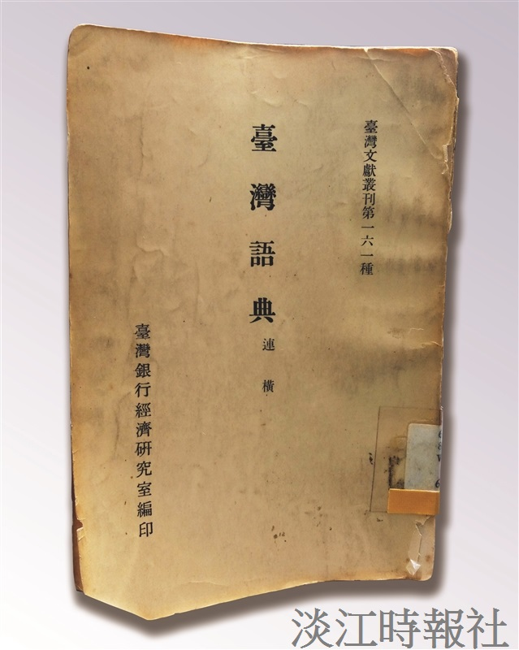
書名：臺灣語典?
作者：連雅堂?
出版社：臺灣銀行經濟研究室編印?
索書號：673.27 /8269 v.161?
（攝影／林薏婷）

